目录
伦理系统用户手册 1
一、访问地址 2
二、授权与登录 2
密码 3
三、创建新项目 4
四、形审意见跟进 8
1、如何查看形审意见 8
2、形审意见查看其它窗口 9
3、查看需要修改的申请/报告 9
4、按要求修改 9
5、如何查看受理通知、收费通知单、会议日程、审查决定 10
五、如何读懂项目流程图 11
六、在研项目常用的功能键 11
1、添加申请报告 11
2、项目查阅、备案管理、安全信息查询、发票扫描件、答辩人管理 13

伦理系统用户手册（2022.5.17修改）
2021年1月起，伦理审查和备案已实行全流程电子化，无需提交任何纸质文件。申请、形式审查、伦理审查、意见/批件下载，均在伦理系统上完成，电子签名在个人手机医网信APP上完成。

一、访问地址
- 外网地址: https://www.gdghospitalec.com:90/

二、授权与登录
2.1研究护士或助理创建客户（CRA/CRC）登录系统的个人账户，并授权研究项目（具体操作如下）；研究者、研究护士及助理有创建项目和提交权限，客户只能上传和保存文件，无提交权限。
新的账户名：姓名 初始密码为1.
2.1.1新项目授权
新项目由研究者/研究护士/研究助理创建，新项目创建完成后需对CRA/CRC进行授权。
2.1.2旧项目授权
旧项目已经导入系统，CRA/CRC需联系研究护士或研究助理对项目访问授权。若研究护士在项目管理处没有旧项目信息，请研究护士或助理联系伦理办公室对其授权，无需新增，避免此项目重复。
提示：不同科室对应可授权的研究护士或助理（见文末附表）
2.2 如科室无研究护士/助理，请邮件伦理办公室（gdghospital_ec@gdph.org.cn），邮件标题为“项目伦理号/方案编号+系统账号授权申请”，申请内容包括“项目名称、伦理批件号（如有）、申请人姓名、电话、邮箱、并附上本院研究团队人员名单”。

研究护士如何把项目信息授权给cra、crc?
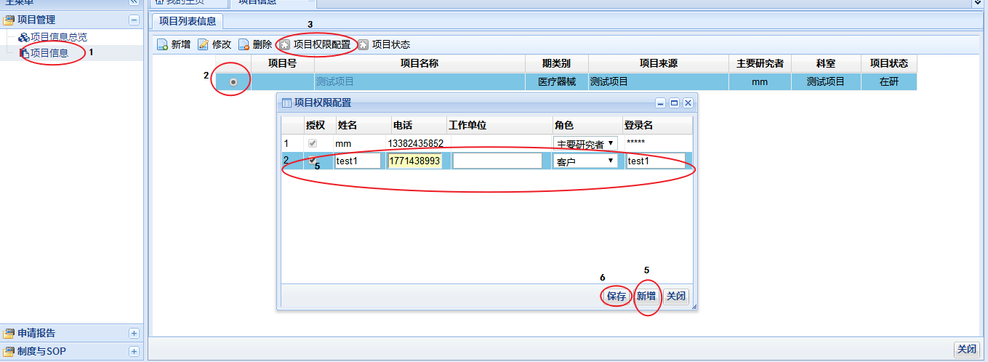
- 登录伦理系统在项目管理下点击项目信息可看到您负责的所有项目。
- 选择要授权的项目，点击项目名称对应圈
- 点击页面上方的‘项目权限配置’按钮，在项目权限配置弹窗右下角点击新增按钮，填写授权crc\cra的信息，角色授权为客户。建议：姓名与登录名一致。手机号码、工作单位可先不填，然后在左边打勾再保存。授权完毕！

密码
1、第一次登陆时，会提醒你修改密码，如图所示。
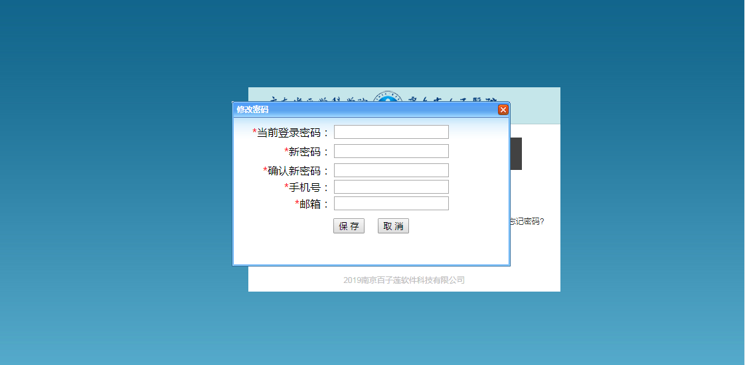
2、若想修改密码，进入系统后，点击导航栏中的您好，xxx如图：


会弹出个人窗口，点击下图中的修改密码即可
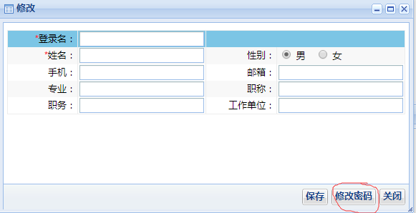
3.忘记密码
请点击忘记密码，弹出指示框后填写登录名和邮箱，邮箱即可收到密码。

三、创建新项目

3.1流程
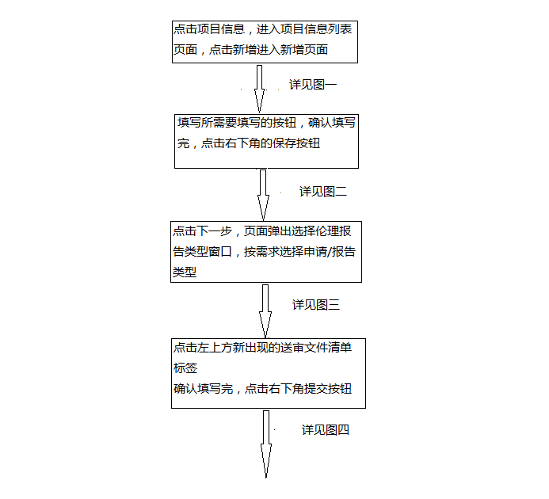
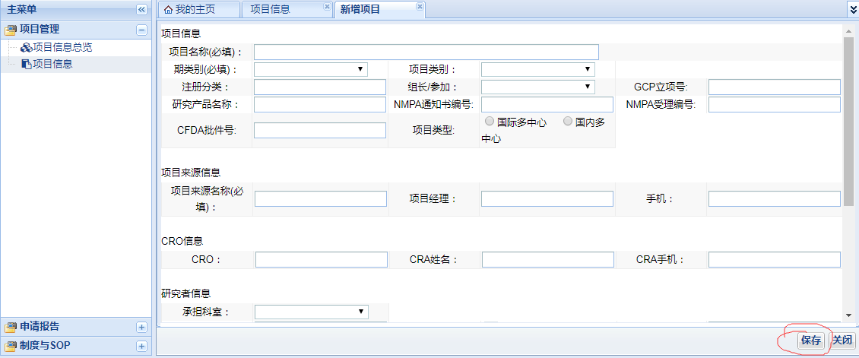
图一（注：该图所有加上必填的文本框都要填写内容）
温馨提示：项目基本信息直接关联后续批件或意见函，请务必保证信息的准确性，后续项目基本信息变更，请第一时间更新

3.2最后点击右下角的保存按钮，如有信息未填写会弹出警示框，请填写该内容
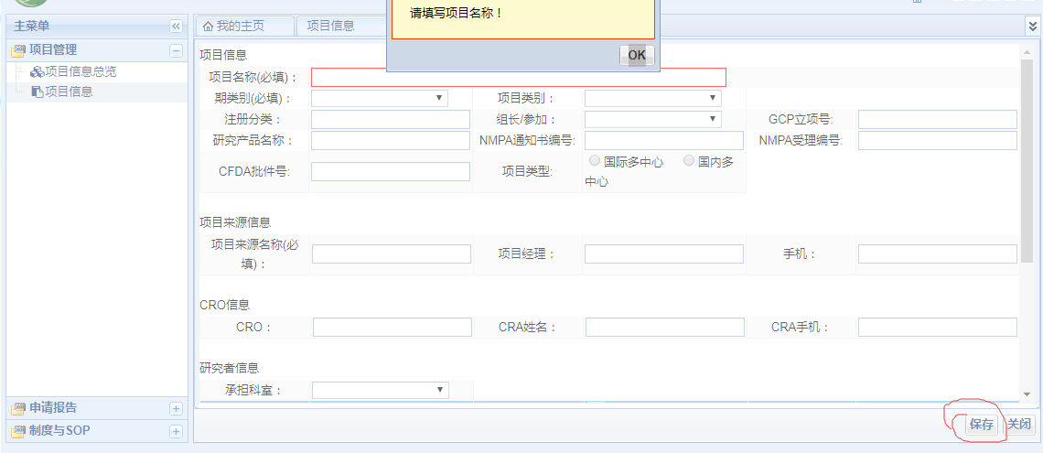

3.3填写完成，点击保存按钮
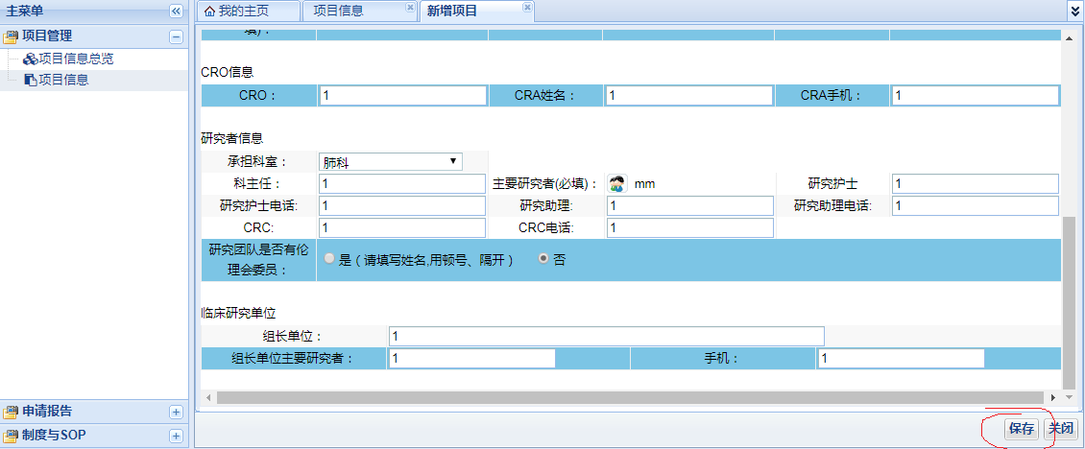
图二

3.4成功显示下图
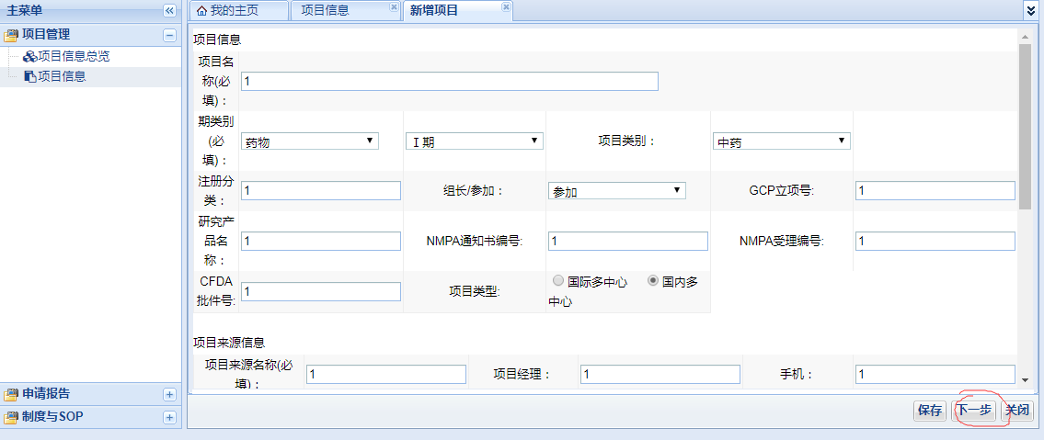
点击下一步后，页面如下图，选择报告类型，点击保存
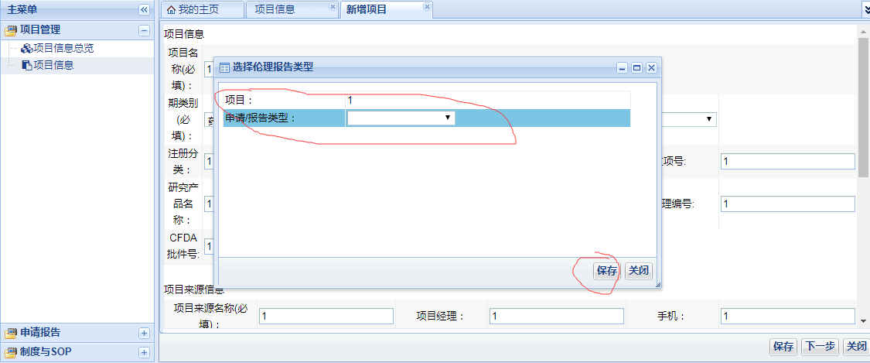
图三

3.5成功显示下图，选择点击保存、下一步
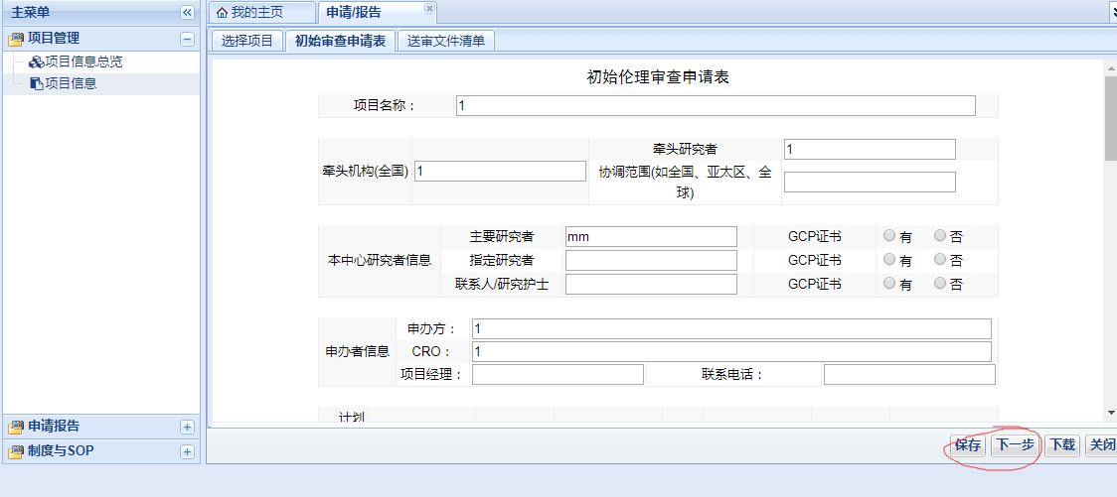

3.6 选择需要上传文件
确认后，点击保存、提交按钮
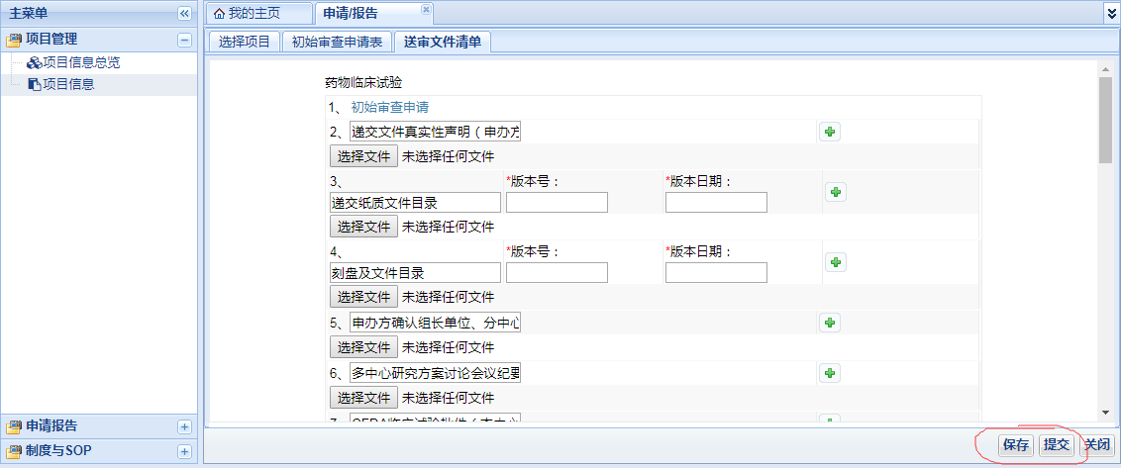
图四

温馨提示：上传文件的命名直接关联后续批件或意见函，请务必保证信息的准确性。按实际上传文件准确命名，确保上传内容与命名一致。

3.7提交后页面变成不可编辑状态，如图
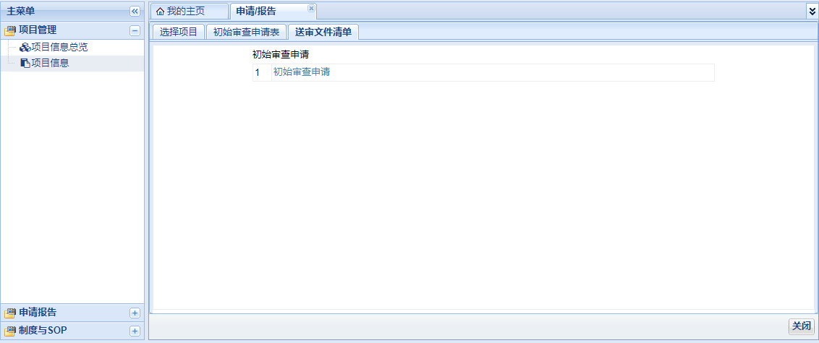

四、形审意见跟进方法

4.1第一种：提交申请报告后，如有信息反馈，待办事项窗口会显示该信息， 通过形审通知界面右下角按钮，进入所需修改界面如图：

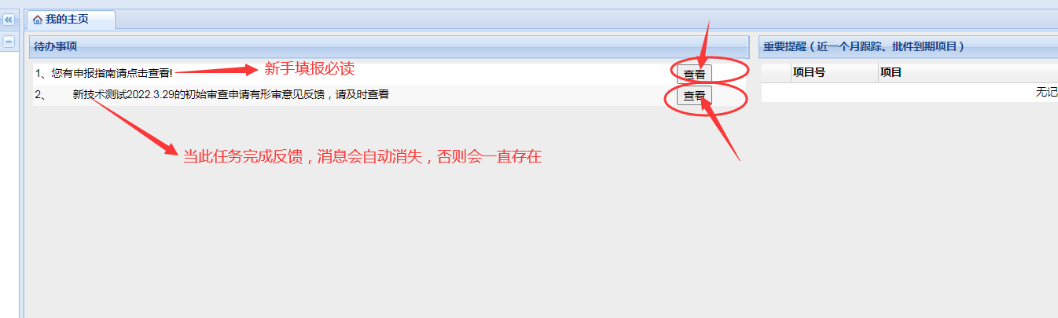
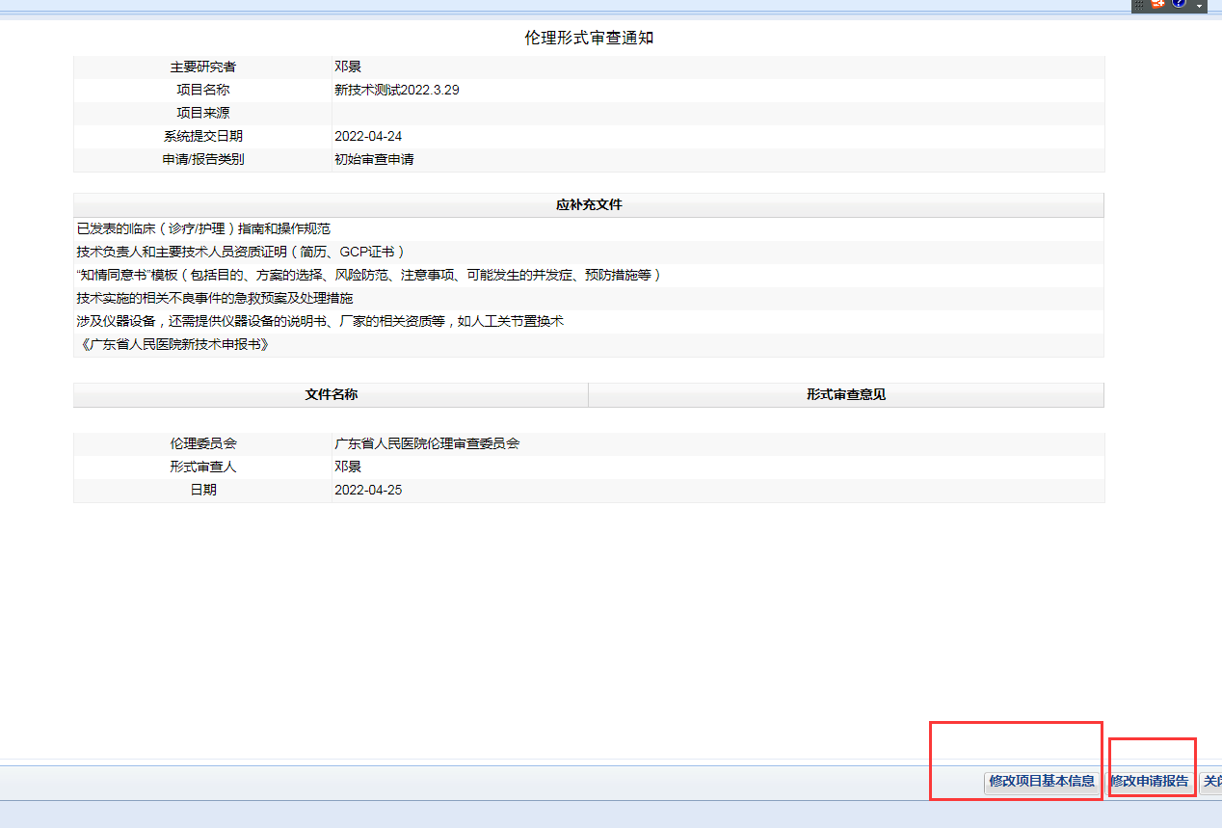

4.2第二种：可在主菜单项目信息中项目查阅如图
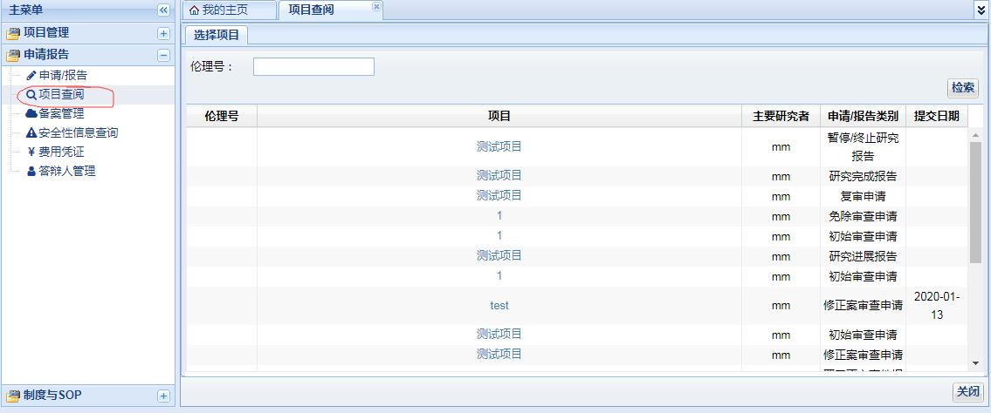

点击项目名字即可进入下图
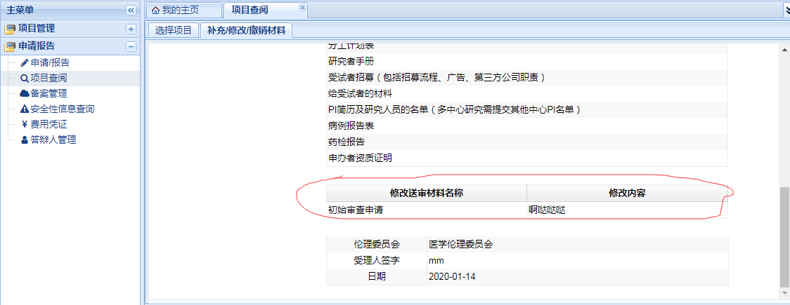按要求修改
确认修改完成，点击上图右下角的下一步按钮进入送审文件清单，按修改内容填写看是否需要增加文件
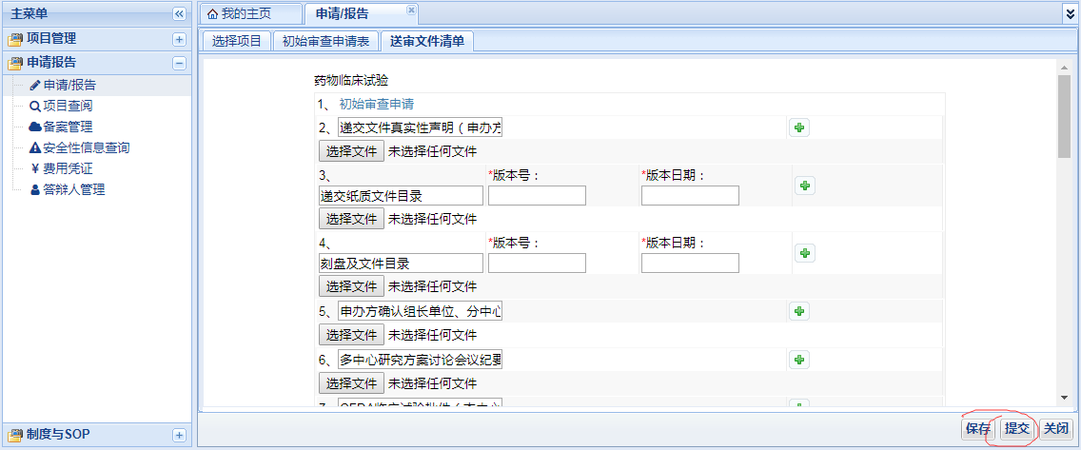
确认修改好，点击提交按钮，再次进入不可编辑界面
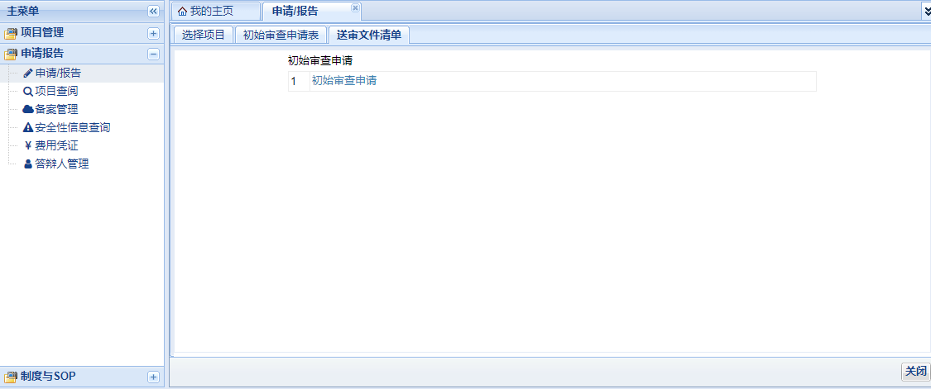

4.3如何查找送审文件回执、伦理收费通知单、审查决定
在主菜单栏----申请报告----项目查阅----选中对应的项目报告----点击受理通知/收费通知/审查决定，点击下载
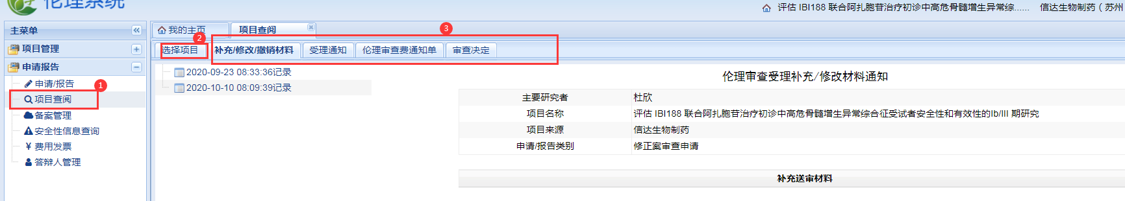

PS：申请为新项目或修正案，系统受理时同步发送的收费通知单

五、如何读懂项目流程图
如图显示 1提交申请 2系统受理 3电子签名 4会议日程 5传达决定
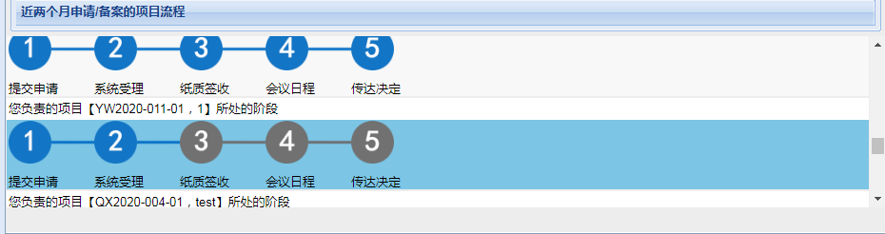

如图蓝色标识为已完成的阶段，点击可以进入该阶段内容。
温馨提示：
1.传达决定如已变成蓝色标识，即可开始执行批件内容。
2.签发版本批件一般5个工作内上传。
3.会议日程鼠标光标显示是简易程序审查，则会议日程代表仅“会议通报”，非会议审查。
4.鼠标光标放在饼图上可显示具体日期和相应内容

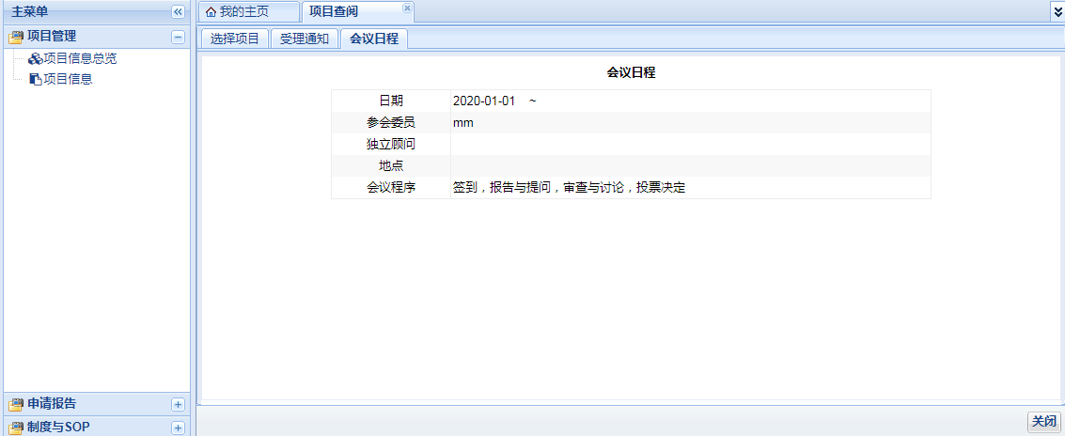

六、在研的项目

6.1增加申请报告
主菜单栏点击申请报告进入下图
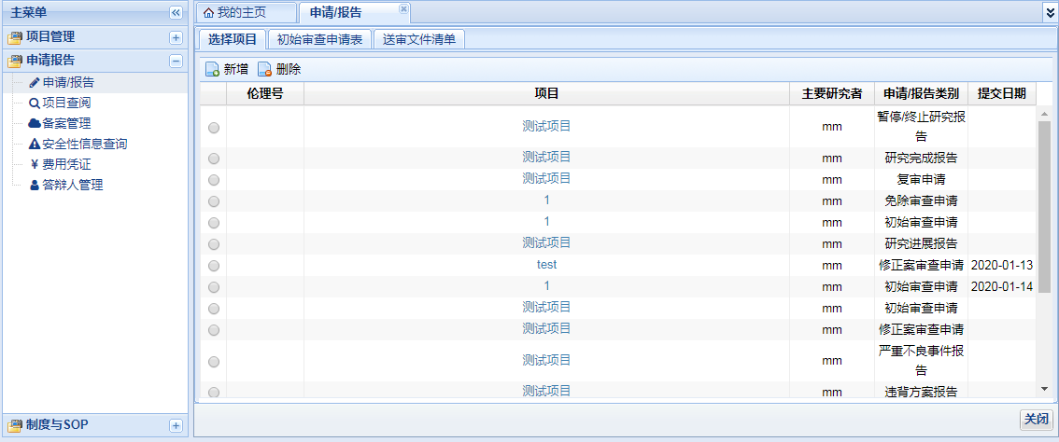

6.1.1、点击新增按钮进入下图，选择项目、申请报告类型，点击保存
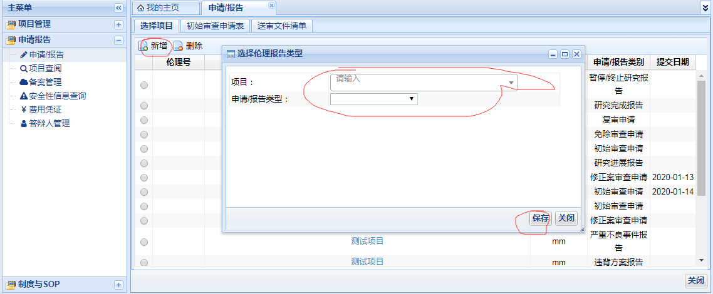
其余步骤和创建项目相同。

6.2项目查阅、备案管理、安全信息查询、发票扫描件、答辩人管理

6.2.1项目查阅
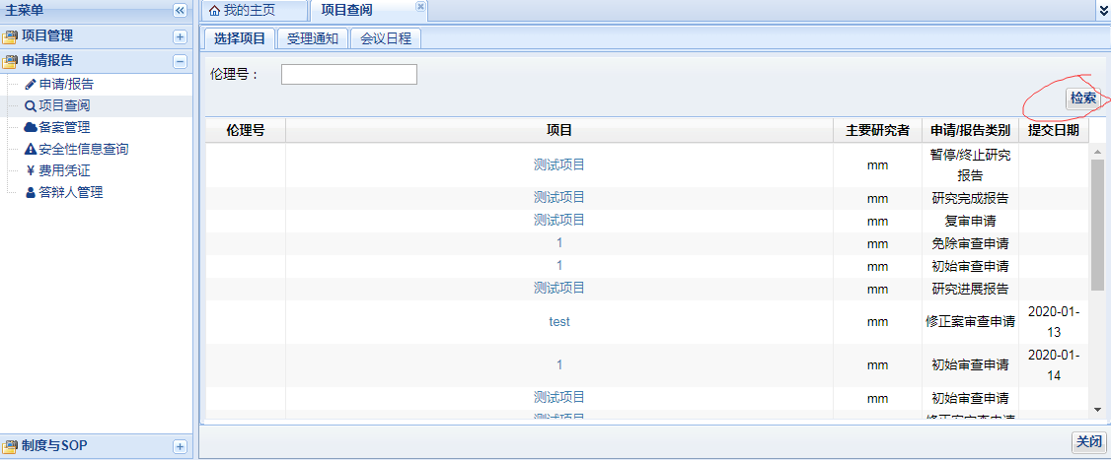

6.2.2备案管理
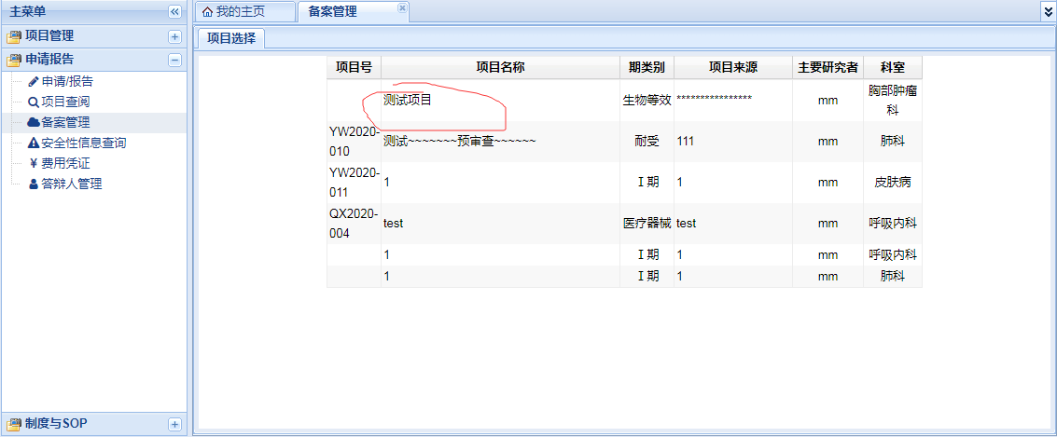
点击该项目进入下图，根据需要选择新增、修改、删除、提交、下载操作
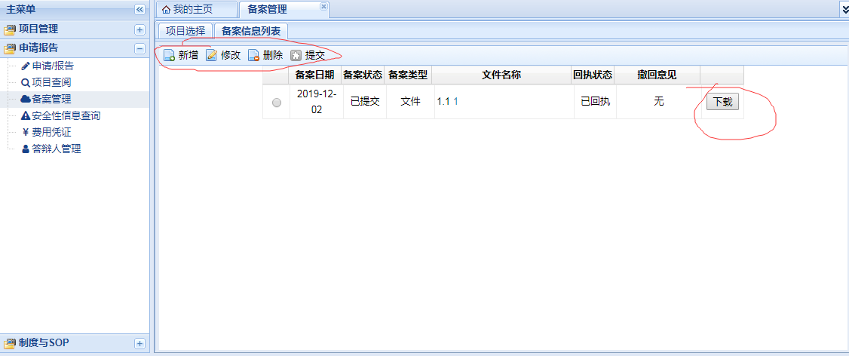

6.2.3发票扫描件
根据需要选择新增、修改、删除、提交、下载操作，蓝色字体点击可查看内容
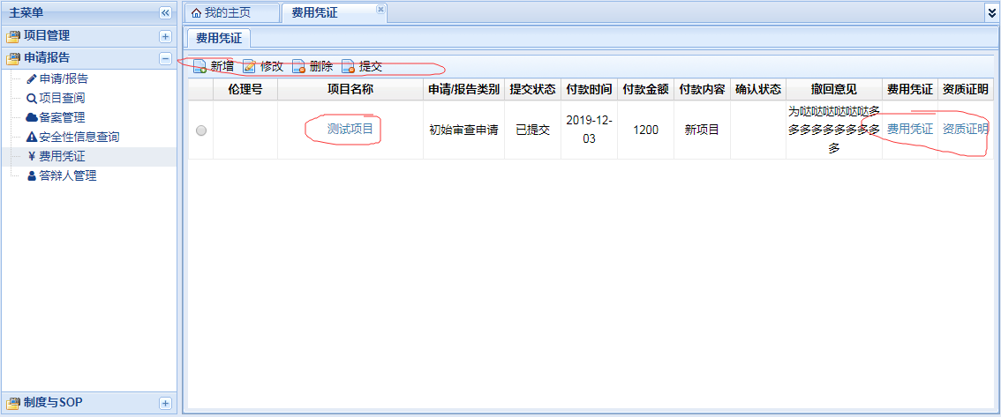

6.2.4答辩人管理
根据需要选择新增、修改、删除、提交、下载操作
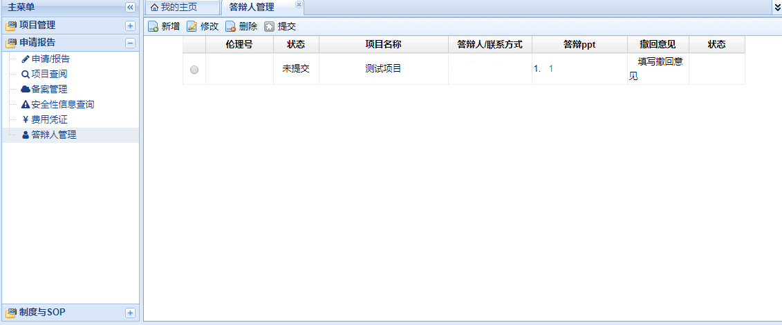

附表：
科室 | PI | 授权人
肾内 | 余学清 | 杨帆
 | 梁馨苓 | 杨帆
内分泌 | 邝建 | 林燕
呼吸科 | 高兴林 | 隋明颖
呼吸睡眠科 | 欧琼 | 劳妙婵
血液科 | 翁建宇 | 李秀群
血液科 | 杜欣 | 李秀群
血液科 | 钟立业 | 李秀群
风湿科 | 张晓 | 金花
胃肠肿瘤科（惠福） | 马冬 | 赵云鹰
消化内科 | 沙卫红 | 王蓓蓓
感染科 | 陈仁 | 伦理办
皮肤科 | 董秀琴 | 伦理办
肺科 | 吴一龙 | 陈煜梅
肺科 | 杨衿记 | 陈煜梅
肺科 | 汪斌超 | 陈煜梅
肺科 | 陈华军 | 陈煜梅
肺科 | 王震 | 陈煜梅
肺科 | 钟文昭 | 陈煜梅
肺科 | 周清 | 陈煜梅
肺科 | 徐崇瑞 | 陈煜梅
肺科 | 涂海燕（胸部） | 陈煜梅
乳腺科 | 廖宁 | 陈煜梅
乳腺科 | 王坤 | 严金凤
放疗科 | 潘燚 | 陈煜梅
介入科 | 陈晓明 | 蓝绿琴
淋巴瘤科（惠福） | 李文瑜 | 朱小芳
心内科 | 吴书林 | 张国葵  何佩瑜  周淑珍
心内科 | 姚桦 | 张国葵  何佩瑜  周淑珍
心内科 | 陈纪言 | 张国葵  何佩瑜  周淑珍
心内科 | 罗建方 | 张国葵  何佩瑜  周淑珍
心内科 | 冯颖青 | 张国葵  何佩瑜  周淑珍
心外科 | 陈寄梅 | 伦理办
心外科 | 黄劲松 | 伦理办
心外科 | 周成斌 | 伦理办
心外科 | 王晟 | 伦理办
心儿科 | 张智伟 | 伦理办

